新 书 推 荐
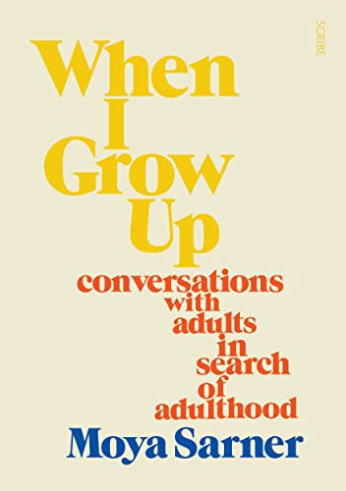
中文书名：《当我长大：与追寻成年的成年人的对话》
英文书名：When I Grow Up: Conversations with Adults in Search of Adulthood
作 者：Moya Sarner
出 版 社：Scribe
代理公司：PEW/ANA/Zoey
页 数：304页
出版时间：2022年5月
代理地区：中国大陆、台湾
审读资料：电子稿
类 型：大众心理

内容简介：

你觉得自己像个成年人吗？

长大意味着什么？是什么经历推动我们前进，或是让我们停滞不前？这些都是记者莫亚·萨纳（Moya Sarner）在开始接受心理治疗师培训时要回答的问题。但当她深入研究自己和他人的思想时，她很快意识到，成长远非我们想象中的线性过程。因此，我们开始了一段探索成长的旅程，探索成长到底包含了什么，以及我们如何在一生中一次又一次地长大。

从成年早期到老年，《当我长大》审视了人生的每一个阶段，质疑了成年的传统标志，并发现了新的标志。通过与各行各业的成年人的对话，通过她自己的经历和训练，萨纳深入探索我们的心理，发现我们是如何成长和发展的，以及我们一生中需要什么才能茁壮成长。

作者简介：


莫亚·萨纳（Moya Sarner），心理动力学心理治疗师、作家和自由撰稿人，拥有城市大学的杂志新闻硕士学位。她常为G2、Guardian Weekend、Times2、The Times Magazine、The Sunday Times Magazine、New Scientist、Stylist等刊物撰写封面故事和专栏文章，主要从精神分析角度行文，，努力揭示日常生活中的美丽与痛苦，不将问题简单化为黑白分明，而是用放大镜仔细观察灰色地带，澄清复杂性而不是过度简化和将人及其问题归结为简单的解决方案。

在成为自由职业者之前，莫亚是《泰晤士报》每日特稿版块Times2的代理编辑，也是Times Woman的编辑。在此之前，是英国最畅销的女性杂志Good Housekeeping的特稿副主编，讲述了许多鼓舞人心的女性的故事。近年来，她赢得了五项PPA New Talent / BSME Talent奖项；关于冷冻卵子的文章在2016年获得了健康作家协会奖。在我记者工作中，她发现自己对倾听的力量非常着迷，于是接受了心理动力学心理治疗师的培训，目前在伦敦的一家谈话治疗慈善机构和NHS兼职治疗患者。其新闻工作经验、心理治疗培训以及作为精神分析患者的经历，都对《当我长大》一书有重要影响。

媒体评价：

“很有想法……是一次对成人之意义的痛苦而真诚的探索。”
——《星期日泰晤士报》（Sunday Times）

“这本书令人振奋，发人深省，严谨，优雅，引人共鸣。它关于思考、关于治愈，还关于人与人之间的联系。我们需要更多这样的书。”
——汤姆·希德勒斯顿（Tom Hiddleston）

“寻找与安慰……这是一次慷慨而富有启发性的探索，探讨了什么是成长、为什么我们想要成长，以及如何知道自己已经长大了。”
——奈尔·史蒂芬斯（Nell Stevens），著有《简单，美好的生活》（Briefly, A Delicious Life）

感谢您的阅读！
请将反馈信息发至：版权负责人
Email ： Righ ts@nurnberg.com.cn
安德鲁·纳伯格联合国际有限公司北京代表处
北京市海淀区中关村大街甲59号中国人民大学文化大厦1705室,邮编：100872
电话：010-82504106, 传真：010-82504200
公司网址： http://www.nurnberg.com.cn
书目下载： http://www.nurnberg.com.cn/booklist_zh/list.aspx
书讯浏览： http://www.nurnberg.com.cn/book/book.aspx
视频推荐： http://www.nurnberg.com.cn/video/video.aspx
豆瓣小站： http://site.douban.com/110577/
新浪微博：安德鲁纳伯格公司的微博_微博(weibo.com)
微信订阅号：ANABJ2002


